הסברים על הפיצ'רים:

פיצ'ר 1: הפיצ'ר הראשון שבחרנו לממש הוא פיצ'ר שלוקח את תמונת הפרופיל של המשתמש ומחזיר למשתמש את אותה תמונה כ-תמונת ASCII, כלומר (Picture To Ascii).

ניתן למצוא את הפיצ'ר בקוד כמחלקה שנקראת PictureToAscii שמחלקה זו היא חלק מה attributes של המחלקה AppLogic.

פיצ'ר 2: הפיצ'ר השני שבחרנו לממש לוקח את כל הצ'אק-אין של המשתמש ונותן אפשרות בחירה של יצירת מסלול מבין כל המקומות שבהם ביקר. לאחר לחיצה על הכפתור נפתח הדפדפן עם המסלול הנבחר(ב google maps).

ניתן למצוא את הפיצ'ר בקוד כמחלקה שנקראת CheckInRoute שמחלקה זו היא חלק מה attributes של המחלקה AppLogic.

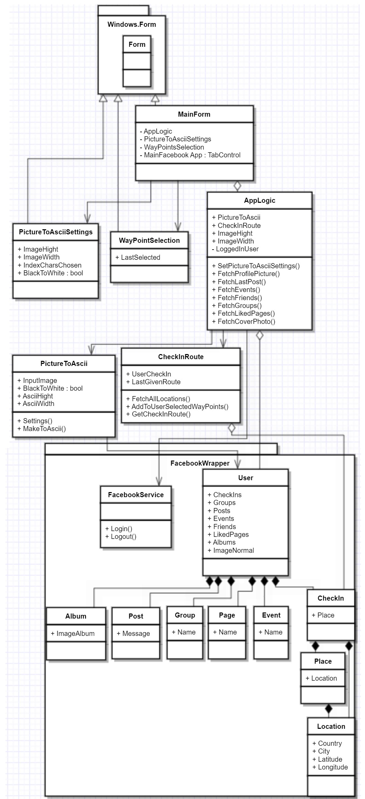Class Diagram:

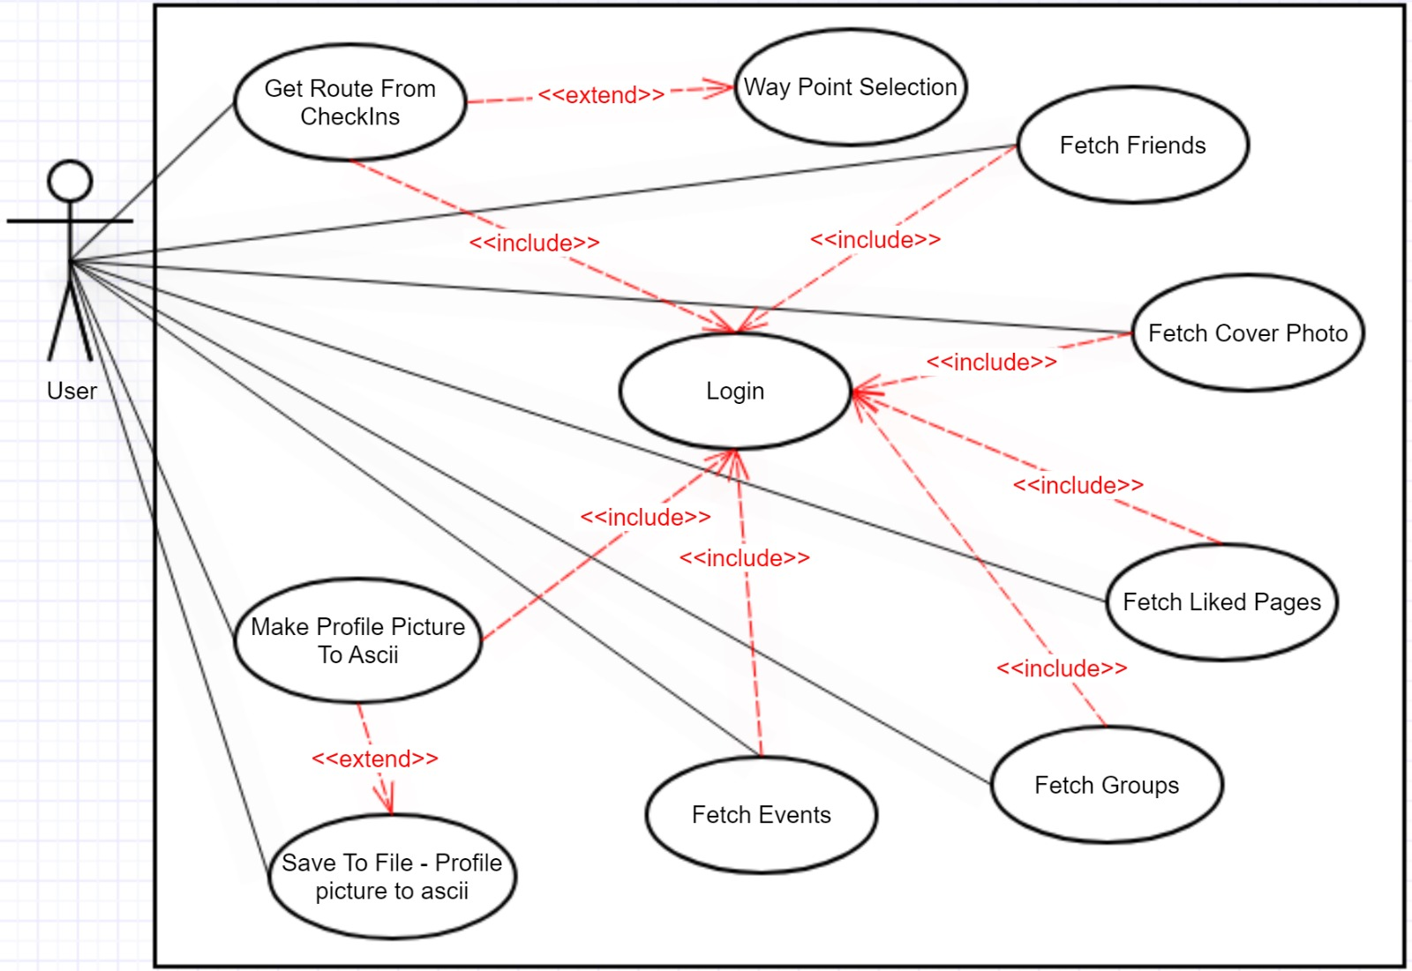Use Case Diagram:

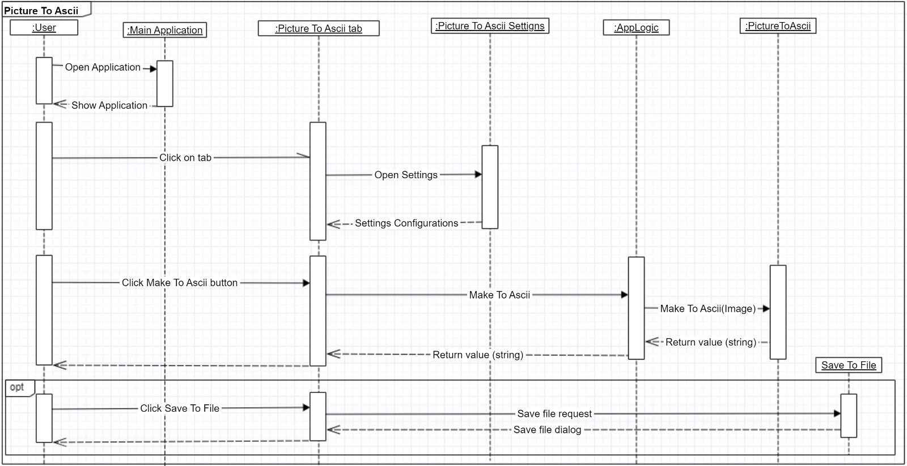Sequence Diagram for Feature 1:

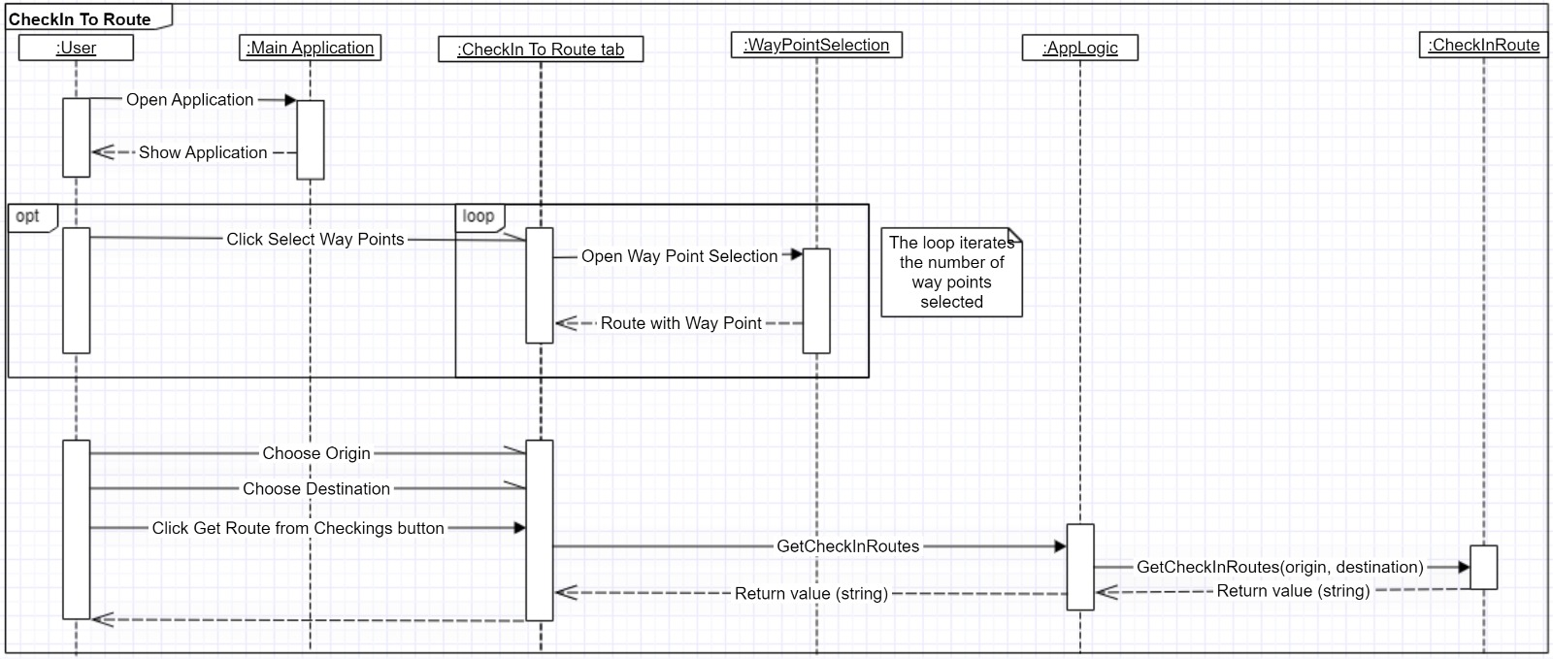Sequence Diagram for Feature 2: